福田第7支部活动总结

一、主题：党员民主生活会暨工作交流会

二、时间：2021-03-14（周日）

三、地点：深圳市当代艺术与城市规划馆

四、安排：

集合后前往会议地址进行会议事项：

1、下午14：00 深圳市当代艺术与城市规划馆门口会合

2、下午14：30-16：00 参观大潮起珠江--广东改革开放40周年展览

3、下午16：00-16：30召开基层基层组织生活会，进行党员民主评议

4、下午16：40-17：20下午茶聚餐交流

五、活动过程：

活动开始第二项是参观大潮起珠江--广东改革开放40周年展览，深圳从一个小渔村到成为一座充满魅力、动力、活カ、创新力的国际化创新型城市, 各项事业取得显著成绩。当前，中国特色社会主义进入新时代，支持深圳高举新时代改革开放旗帜、建设中国特色社会主义先行示范区，有利于在更高起点、更高层次、更高目标上推进改革开放，形成全面深化改革、全面扩大开放新格局；有利于更好实施粤港澳大湾区战略，丰富“一国两制”事业发展新实践；有利于率先探索全面建设社会主义现代化强国新路径，为实现中华民族伟大复兴的中国梦提供有力支撑。

此次通过餐馆展览，让身在深圳的党员从新深刻的认识到，深圳经济特区作为我国改革开放的重要窗口,党和习近平总书记给我们的未来发展任务发展目标:到2025年，深圳经济实力、发展质量跻身全球城市前列，研发投入强度、产业创新能力世界一流，文化软实力大幅提升，公共服务水平和生态环境质量达到国际先进水平，建成现代化国际化创新型城市。到2035年，深圳高质量发展成为全国典范，城市综合经济竞争力世界领先，建成具有全球影响力的创新创业创意之都，成为我国建设社会主义现代化强国的城市范例。到本世纪中叶，深圳以更加昂扬的姿态屹立于世界先进城市之林，成为竞争力、创新力、影响力卓著的全球标杆城市。

活动第三项是召开基层基层组织生活会，进行党员民主评议，同志们逐一讲出自己的理解及要将讲话内容落实到生活中、工作中。正个过程都传递的正能量，气氛非常热烈。

活动最后，支部书记不忘提醒党员同志需要履行党员的基本义务（按时缴纳党费），并介绍了线上缴费方式，大家合影留念。

**六、到会同志：**

**王建泓（支部书记）、欧志艺（组织委员）、赖柏智（党员）,刘勇辉(宣传委员)**

**七、活动留影：**1、全体党员举党支部旗帜合照（或党旗）

2-3、深圳市当代艺术与城市规划馆展览内容

4-5、座谈会上现场相片

6 三支部联合党支部旗帜合照

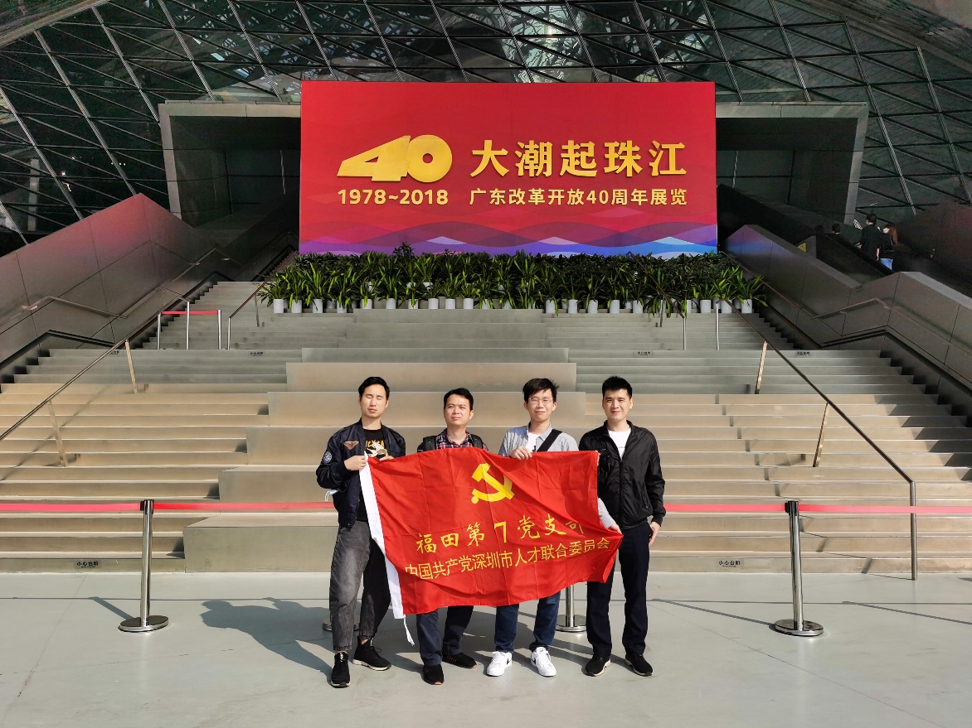

**图1全体党员举党支部旗帜合照（或党旗）**

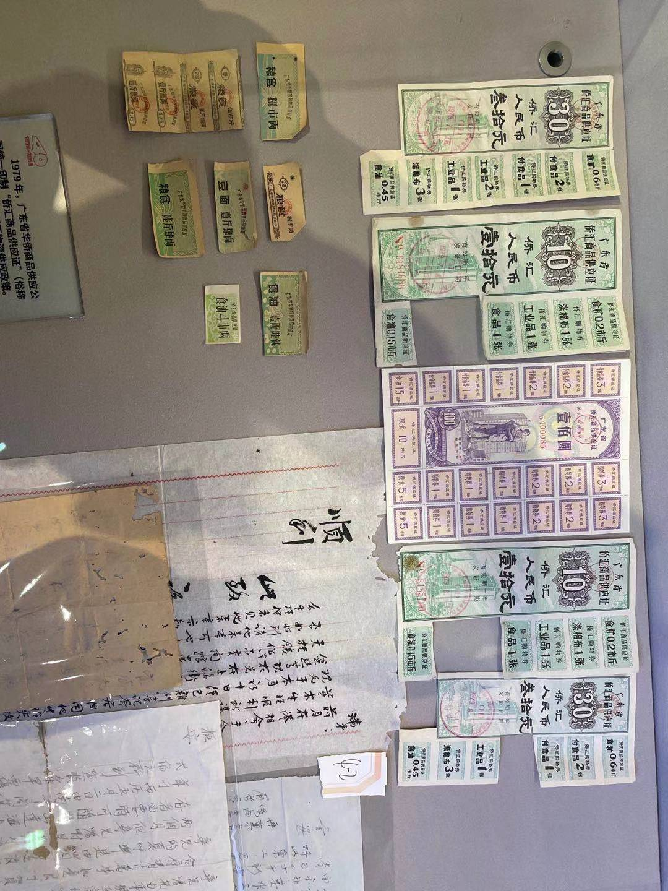

**图2深圳市当代艺术与城市规划馆展览内容**

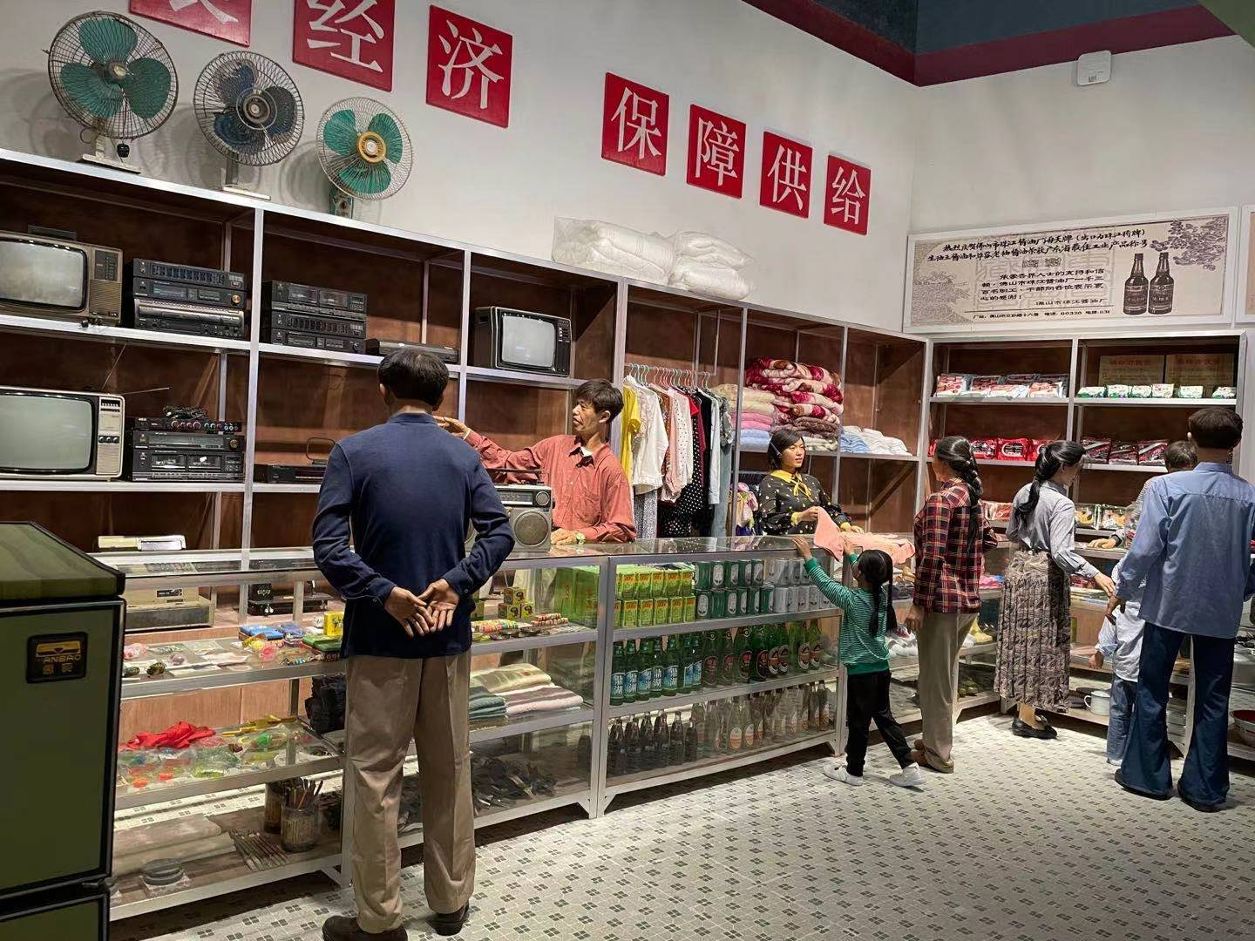

**图3深圳市当代艺术与城市规划馆展览内容**

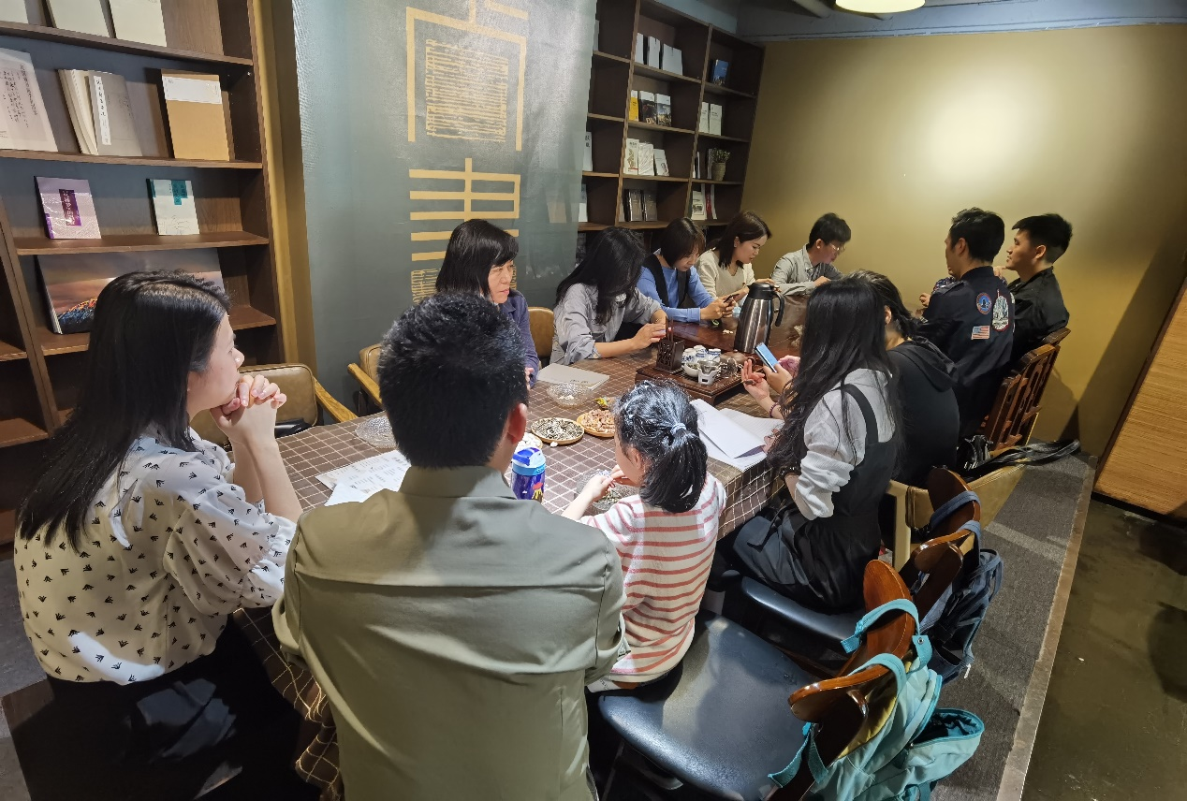

**图4座谈会上现场相片**

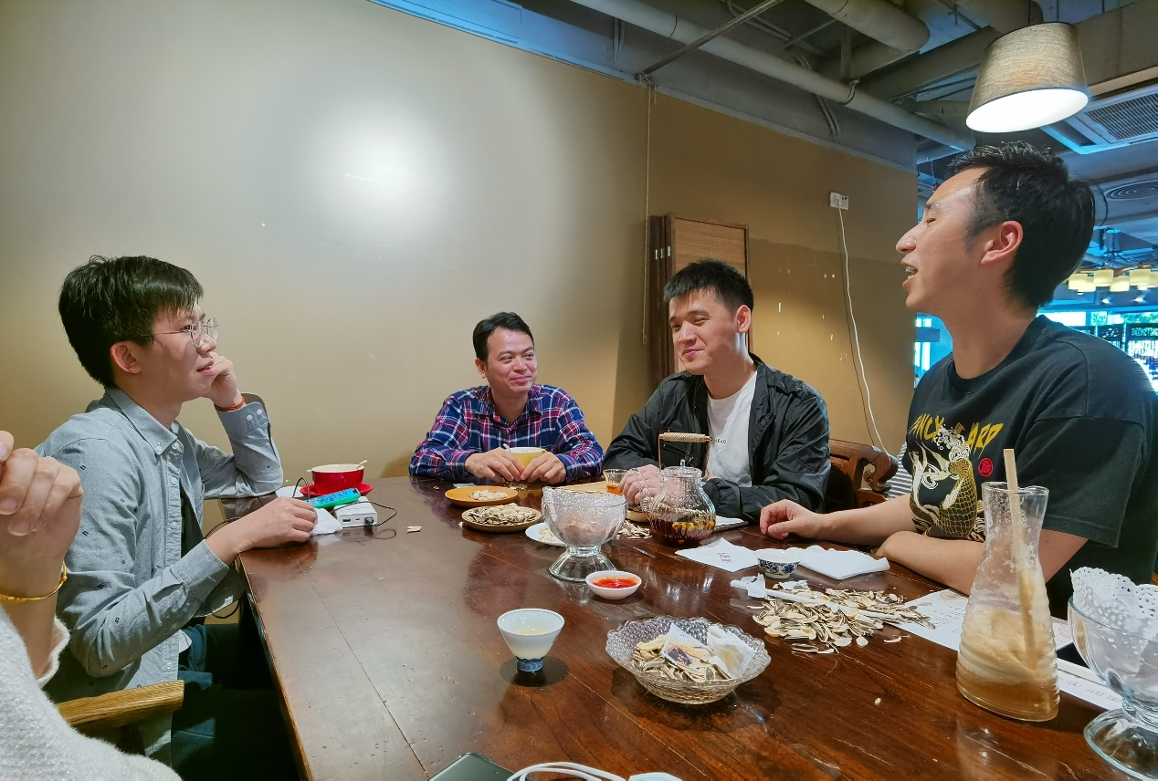

**图5座谈会上现场相片**

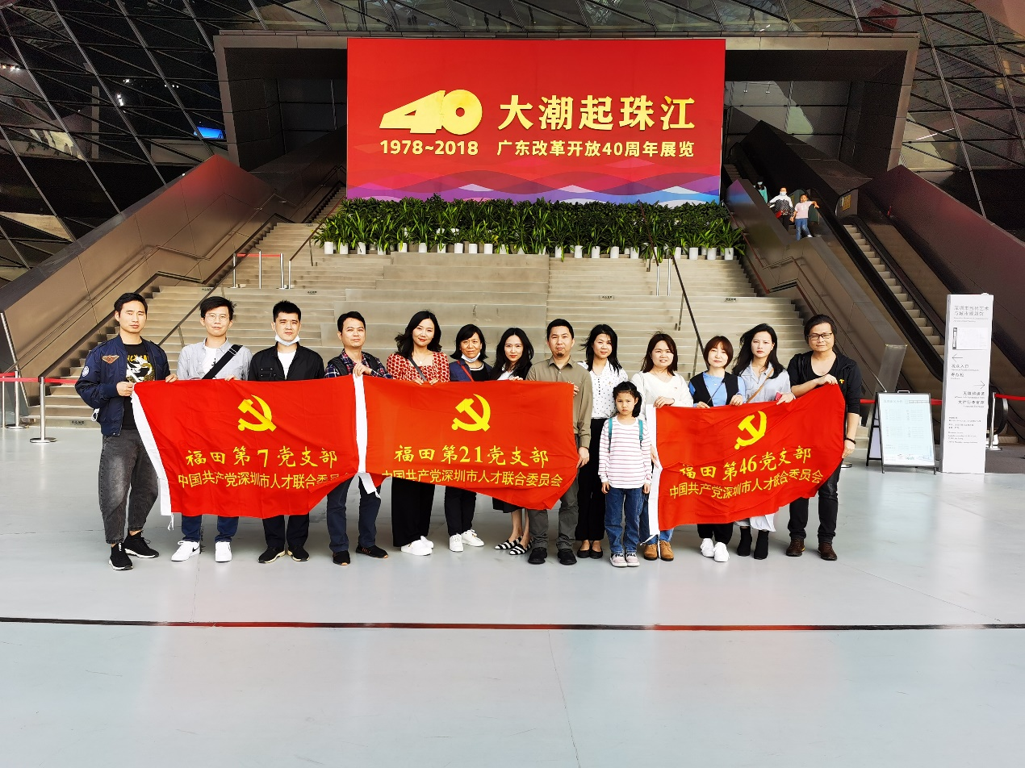

**图6三支部联合党支部旗帜合照**